Образовательное учреждение:
Муниципальное общеобразовательное учреждение
«Гимназия № 17»,
Московская область, г.о.Электросталь, ул.Мира д.20-в,
тел.8-49657-3-11-33
Московский региональный конкурс детского научно-фантастического рассказа и рисунка
«ЭРА ФАНТАСТИКИ -20»
Название работы: Письмо марсианам
Вид работы: стихотворение
Номинация конкурса: Марсиане
Автор работы: Королева Ульяна, 6 класс
Адрес электронной почты: tatiyna_kul@mail.ru
Учитель: Кулыванова Татьяна Михайловна, учитель русского языка и литературы
Письмо марсианам
Привет, марсиане! Вам дети Земли
Свое приглашение шлют!
Скорее седлайте свои корабли,
Ведь здесь вас давно уже ждут.

Пусть взрослые смотрят с ухмылкой на нас
И сухо твердят: ерунда!
Но есть же хоть маленький, крохотный шанс,
Что вы прилетите сюда?

Мы верим, на красной планете растут
Конфеты на ветках берез,
Цветы шоколадные пышно цветут
Из самых немыслимых грез…

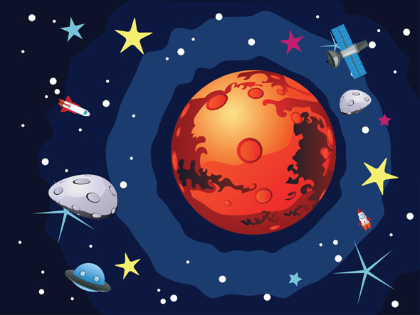
Скорее спешите! Ведь здесь, на Земле,
Не меньше волшебных чудес:
Разбудит вас трель соловья на заре,
Грибами попотчует лес.

Мы строим ракету! И к вам полетим –
Навстречу большим городам.
А если окажется Марс нелюдим,
Мы сами поселимся там!

